Thông tin chung >> Thiết lập ngôn ngữ

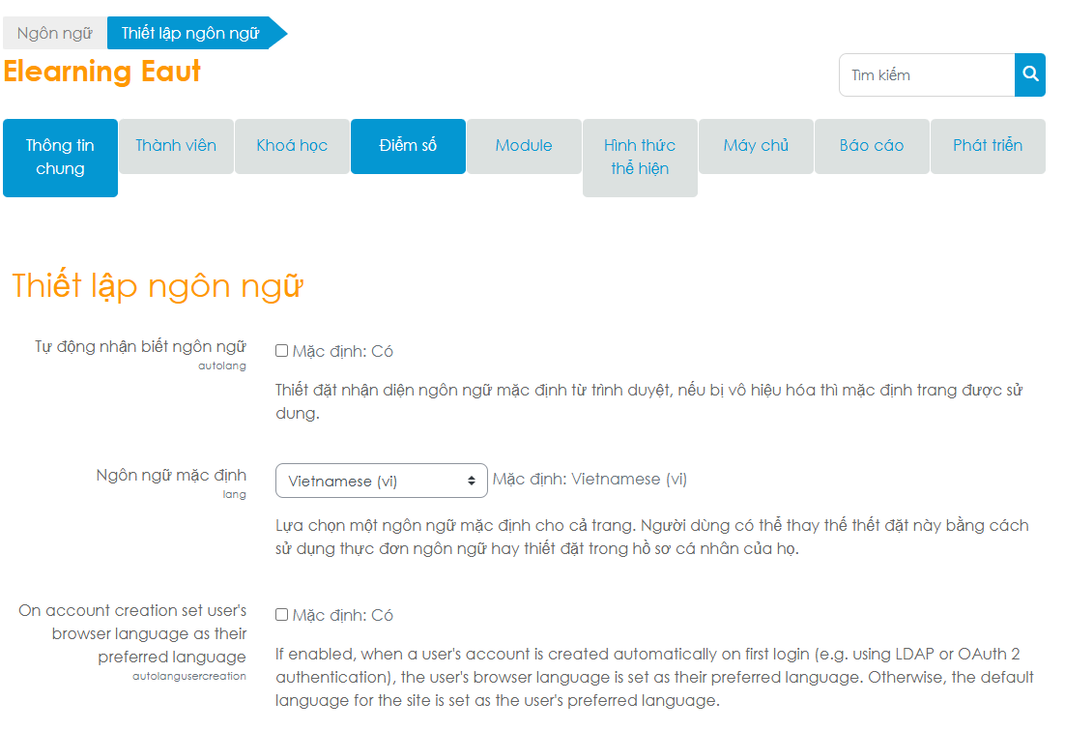

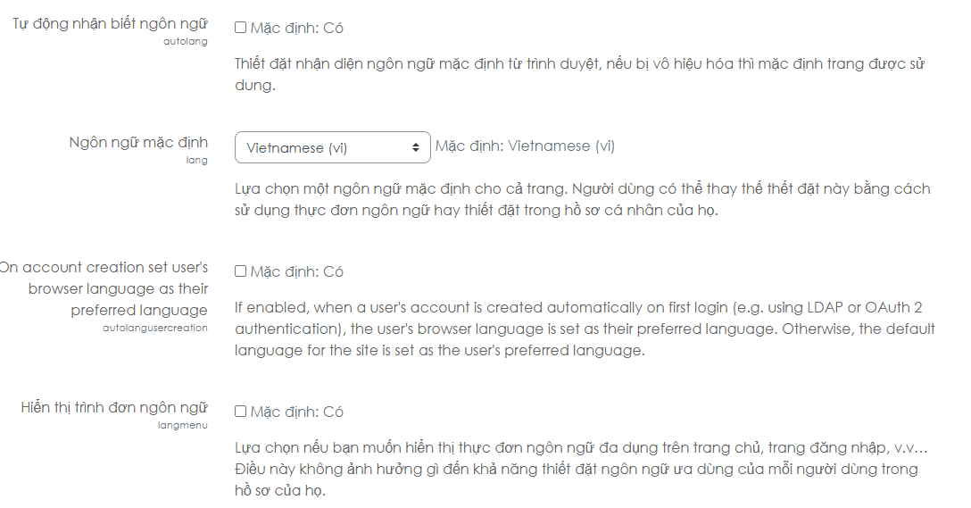

3 phần đầu bỏ cho gọn không đc chọn ngôn ngữ nữa chỉ tiếng việt thôi

